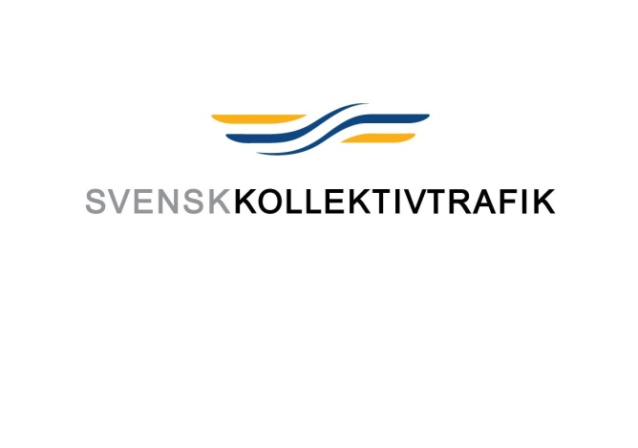

2010-10-22
Pressinbjudan

Vinnande studentarbete om hållbar kollektivtrafik presenteras på Persontrafik 2010

Hur ser framtidens hållbara transporter ut? 40 studenter från Handelshögskolan i Stockholm fick uppdraget att beskriva detta i projektarbeten. Vinnande förslag presenteras på kollektivtrafikens branschmässa ”Persontrafik 2010”.

Uppdraget för studenterna, som går kursen Managing Sustainability & C(S)R, var att utifrån frågan ”What does a sustainable (transportation) society look like in the future” utforma ett projektarbete med utgångspunkt i branschens mål att fördubbla kollektivtrafikens marknadsandel. Sammanlagt lämnades åtta projektarbeten in.

Vinnare blev Biyu Dai, Emma Bengtsson, Gang Zhang, Lily Feng, Shuhan Shi som presenterade en helt ny modell ”RIDE – Raise awareness, Improve Public Transport, Decrease car use and Expand alliance”. Studenterna presenterar modellen på onsdagen, den 27 oktober på Stockholmsmässan.

Tid: Onsdag 27 oktober, kl 16.30-17.00
Plats: Sal T2, Stockholmsmässan

– Utmaningen som branschen vill få svar på är studenternas syn på hur framtidens kollektivtrafik kan utvecklas ur ett hållbarhetsperspektiv. Dessutom är det högintressant att få ta del av de analyser av dagens situation som studenterna gjort liksom rekommendationerna de ger för fortsatt arbete, säger Charlotte Rosengren-Edgren, verksamhetsutvecklare på Svensk Kollektivtrafik.

Juryn bestod av representanter från Svensk Kollektivtrafik, Storstockholms Lokatrafik (SL), Samtrafiken, Resenärsforum, Branschföreningen Tågoperatörerna och Svenska Taxiförbundet.

– Kriterier för juryn var att vinnande grupp skulle visa god förståelse för branschens situation och möjligheter samt ha fokus på genomförbarhet i ett kortare perspektiv och strategisk höjd på sikt, säger Charlotte Rosengren-Edgren.

– Vi hoppas att samarbetet med Handelshögskolan blir ett första steg i utvecklingen av branschens samarbete med Sveriges universitet och högskolor och att studenterna framöver kan bidra med fler projektarbeten i branschen, säger Charlotte Rosengren-Edgren, Svensk Kollektivtrafik.

Pressackreditering sker till Stockholmsmässan. Läs mer på www.persontrafik.se

För mer information:
Charlotte Rosengren-Edgren, Svensk Kollektivtrafik, tfn 070-365 08 65.

Svensk Kollektivtrafik är läns- och lokaltrafikens branschorganisation. Medlemsföretagen, trafikhuvudmännen, har ansvaret för den lokala och regionala kollektivtrafiken i Sverige. Drygt 1,2 miljarder resor görs årligen med kollektivtrafiken.

